
Starostwo Powiatowe w Kępnie
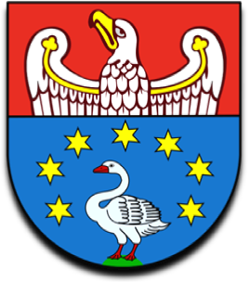

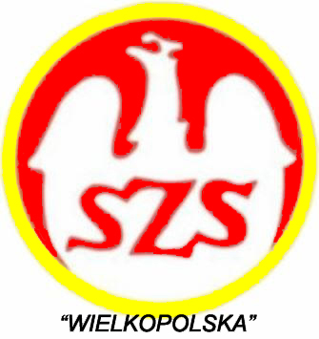
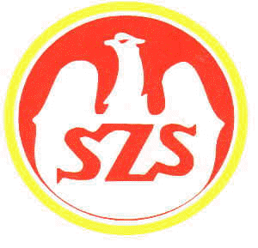

Kalendarz
Powiatowych SZKOLNYCH IMPREZ SPORTOWYCH

„XXI IGRZYSKA DZIECI”- SZKOŁY PODSTAWOWE NA ROK SZKOLNY 2019/2020

Nazwa imprezy | Rocznik  uczestnika | Termin i miejsce zawodów powiatowych | Termin zawodów rejonowych | Termin zawodów wojewódzkich
Mistrzostwa Szkół w Sztafetowych Biegach Przełajowych Dz. i Chł. | 2007  i młodsi | 02.10.2019 r.  Godz.09.00  Mielęcin | ------- | Poznań do ustalenia  10.2019 r.
Mistrzostwa Szkół w Indywidualnych i Drużynowych Biegach  Przełajowych Dz. i Chł. | 2007  i młodsi | 08.04.2020 r.  Godz.09.00  Mielęcin | -------- | Do  25.04.2020 r.
Drużynowe Mistrzostwa w Tenisie Stołowym Dz. i Chł. | 2007  i młodsi | 20.11.2019 r.  godz. 09.00  Łęka Opatowska  Dz. i Chł. | Do  06.12.2019r.dz.  06.12.2019r.chł | Do  01. 2020 r.
Mistrzostwa Szkół w Halowej Piłce Nożnej Chł. | 2007  i młodsi | 13.12.2019r.  Godz. 09.00  SP Trębaczów | Do 18.01.2020 r. | Do 02.2020 r.
Mistrzostwa Powiatu w Piłce Ręcznej  Dz. i Chł. | 2007  i młodsi | 05.03.2020 r.  Dz. i Chł.  Godz. 09.00  Hala sp. z o. o Projekt Kępno | Do  07.03.2020 r. | Do 08.04. 2020 r.
Mistrzostwa Szkół w Siatkówce  Dz. Chł. | 2007  i młodsi | 19.03.2020 r.Dz.  20.03.2020r.Chł.  Godz. 9.00, gospodarz na 1 miejscu  Łęka Mroczeńska Rychtal  Bralin Perzów  Kępno II Kępno I  Trzcinica Opatów  Finał w Rychtalu dz. i chł. | Do 28.03.2020 r.  Kalisz –Dz.  28.03.2020 r.  Kalisz –Chł. | Do 25.04. 2020 r.
Mistrzostwa Szkół w Unihokeju  Dz. i Chł. | 2007  i młodsi | 06.11.2019 r. Dz.  07.11.2019 r.Chł.  godz. 09.00  SP Łęka Mroczeńska | Do 16.11.  2019 r. Dz. 16.11.2019 r.  Chł.  Gorzyce Wielkie | Do 12.2019 r.
Mistrzostwa Szkół w Piłce Nożnej  Chł. | 2007  i młodsi | Boisko „Orlika” w Baranowie | Realizacja tego zadania odbędzie się według odrębnego regulaminu Wielkopolskiego Turnieju Orlika | Finansowane tylko ze środków UMWW
Mistrzostwa Szkół w Koszykówce Dz. i Chł. | 2007  i młodsi | 25.02.2020 r.Chł.  26.02.2020 r.Dz.  Hala sportowa w Rychtalu  godz.09.00  (przy małej liczbie zgłoszeń, zawody przeprowadzimy w jednym dniu) | Finał: Ostrów Wlkp. do 14.03.2020 r. | Do 04.2020 r.  .
Mistrzostwa Szkół w Czwórboju Lekkoatletycznym Dz. i Chł. | 2007  i młodsi | 07.05.2020 r.  godz. 09.00  stadion KS „Polonia”  sp. z o. o Projekt Kępno | Do 16.05.2020 r. | 25-30.05.  2020 r.

Imprezy sportowe po nowym roku od powiatu wzwyż mogą ulec zmianie i zostaną podane na stronie SZS „Wielkopolska”- Rejon Kalisz

